Terrassendielen Elegance Hellgrau 180 mm

SILVADEC

Eigenschaften

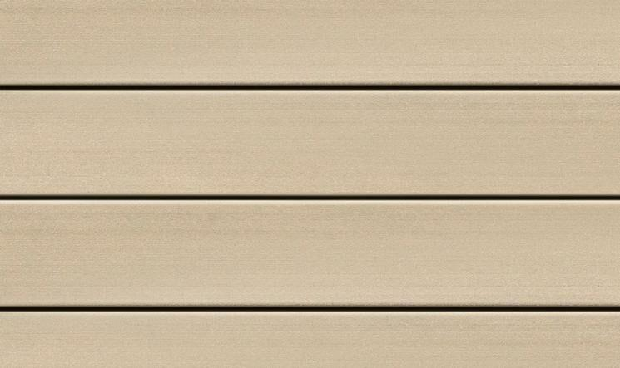

GTIN:

3760102974636

HAN:

SILAM1203L4

Farbton

grau

Oberfläche

strukturiert

Werkstoff

Wood-Plastic-Composite (WPC)

Breite (mm)

180,00

Länge (mm)

4.000,00

Dicke Nutzschicht (mm)

23,00